Sality病毒分析与查杀

1 简述

简述什么是Sality及其危害

1.1什么是Sality病毒
Sality病毒是一种复杂多变、多态化的感染型病毒，受影响系统为微软Windows，感染对象为exe和scr文件。

Sality最早于2003年被发现，随着多年的发展，Sality病毒已逐渐变得愈加顽固，其主要恶意代码体可实现动态、持久、功能齐全的病毒行为。比较新的Sality病毒变种，甚至采用了大量的rootkit技术，以隐藏自己和对抗杀毒产品。

Sality已经被认为是当前最流行、最复杂、最难以对付的病毒家族之一。

1.2 有哪些危害
感染Sality病毒往往是灾难性的，整个磁盘文件的绝大数exe和scr都会被植入恶意代码。由于Sality采用了多态变形加密，使每一次感染的二进制文件所植入的恶意代码都不尽相同，修复原文件变得困难重重。

Sality会全盘遍历并感染文件，也可能会注入病毒线程到所有进程中，甚至给感染主机下载并安装上大量恶意软件，或做为分布式计算的一个节点来破解密码……。总之，大量的计算、持续的行为，会充分榨干感染主机的性能，使之变得相当卡。

当然，感染Sality也意味着主机的完全失陷，不管是做为跳板，还是为垃圾邮件提供中继，甚至窃取个人账号、密码、机密文件等等敏感信息，通通都可能发生。

2 中毒症状与感染途径

Sality中毒症状的剖析，以及其常见感染途径

2.1 安全功能的大量失效
1.Sality会禁用UAC，关闭微软自带的更新服务，使之无法及时打上补丁包。

- Windows防火墙被关闭或破坏，尝试开启防火墙会报错。
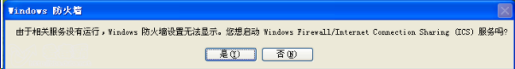
不管点“是”还是“否”，都无法开启防火墙。

3.Sality会搜索和尝试删除任何与杀毒软件的文件，会尝试终止这些与安全相关的进程和服务。

- Sality会删除如下注册表项，使用户无法进入安全模式。

HKCU\System\CurrentControlSet\Control\SafeBoot
HKLM\System\CurrentControlSet\Control\SafeBoot

5.Sality会阻塞对感染主机对安全站点的访问，使病毒库更新失效。

2.2 被感染的文件众多
多数的Sality变种会释放一个DLL到感染主机中去，这个DLL文件会以两种形式写到磁盘中去，例如：
%SYSTEM%\nltdcf64.dll
%SYSTEM%\nltdcf64.dl_
不同变种释放的DLL文件名可能会有所不同，但一般都是成对存在，即有一个病毒体且文件后缀为“.dll”的文件，另外有一个压缩版本的病毒体且文件后缀为“.dl_”的文件。当然，比较新的变种，如Sality.AM，并不释放任何DLL，它只存在于内存中。

Sality也可能会在如下路径释放病毒体：
%SYSTEM%\driver\[随机名字].sys

Sality主要感染C盘下的所有exe、scr文件，同时也会感染一些Windows常用启动项或使用频率较高的程序，通常这些文件的位置可以由如下注册表项得到：
HKLM\Software\Microsoft\Windows\CurrentVersion\Run
HKCU\Software\Microsoft\Windows\CurrentVersion\Run
HKCU\Software\Microsoft\Windows\ShellNoRoam\MUICache
有些Sality变种是可以感染U盘等移动介质的，也可以感染网络共享上的文件。通常，这些文件的存在形式如下：
\[随机名字].pif
\[随机名字].exe
\[随机名字].cmd
\[随机名字].tmp
\[一个诱导用户去点击的名字].lnk （.lnk是快捷方式，Sality利用Windows快捷方式的漏洞，起一个诱惑的名字让用户去误点，如下：）



此外，在%WinDir%\system.ini中会追加配置信息，如下图所示，最后2行就是Sality追加的配置项：
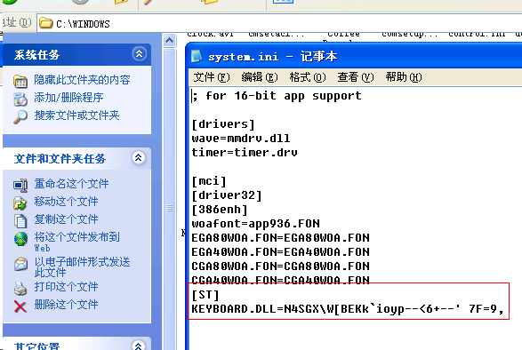

不同Sality变种追加的内容可能不一样，有些会追加如下2行：
[MCIDRV_VER]
DEVICEMB=一串数字

Sality病毒会创建一个autorun.inf文件到所有的驱动器中，当用户尝试打开或进入该驱动器后，就会自动执行Sality病毒体。
创建的autorun.inf文件，通常内容如下：
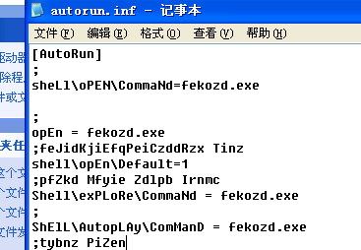

2.3 受感染的进程
多数的Sality变种会注入病毒线程到所有的进程中，为防止反复注入，通常如下的互斥量mutex会被创建：
[process name].exeM_[process ID]

Sality病毒可能通过使用NtTerminateProcess来终止与安全相关的进程（如某些安全厂商的进程），或者通过禁用任何system service descriptor table(SSDT)钩子来阻扰安全产品的正常工作。

2.4 网络行为
Sality病毒会到特定的站点下载恶意软件，并将下载的文件安装到感染主机上。

比较新的Sality变种，可以通过P2P组建成为一个庞大的僵尸网络。这些P2P协议通常是基于UDP的，所有的流量是加密的。黑客使用这个网络，实现发垃圾邮件、做代理、做跳板。

当然，感染Sality的主机，是完全可以被黑客监控和操纵的。所以，任何系统敏感信息，或者个人账号密码，都可能通过网络回传给黑客站点。

有时候，为了充分榨干肉机性能，也可能将肉机做为P2P分布式计算的一个节点，为黑客提供免费的“云服务”——通常，黑客拿这些计算资源来破解密码。

3 如何查杀

如何处理被Sality感染的主机

3.1 专杀与修复
Sality并非是通过漏洞入侵，往往是用户不小心点击了来源不明的可执行文件，或者插入了本身就被感染的U盘等可移动介质。所以，不需要针对Sality安装任何补丁。

杀毒工具对Sality不一定有效，比较推荐使用针对该病毒的专杀工具：

卡巴斯基Sality专杀工具，http://bbs.duba.net/thread-22468649-1-1.html

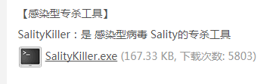

3.2 更为保守的处理
Sality的变种是非常多的，黑客与时俱进，不断的加强和完善该病毒的各项能力。是否还有些不为人知的特殊技能，轻松躲过专杀工具，还不得而知。

而且Sality感染文件较多，杀毒工具或专杀工具能否彻底查杀并修复干净，仍有一定的可能性（虽然不干净的可能性非常小）。如果对主机的安全风险有更高的要求，建议只把文档文件复制出来（所有的二进制文件均抛弃不要），然后重装系统，这样要来得更安全些。

